РОССИЙСКАЯ ФЕДЕРАЦИЯ
РОСТОВСКАЯ ОБЛАСТЬ
АДМИНИСТРАЦИЯ
ВОЛЬНО-ДОНСКОГО СЕЛЬСКОГО ПОСЕЛЕНИЯ
МОРОЗОВСКОГО РАЙОНА
РОСТОВСКОЙ ОБЛАСТИ

РАПОРЯЖЕНИЕ
от «___» _______2023 года №___ ПРОЕКТ

ст. Вольно-Донская

О выявлении правообладателя
ранее учтенного объекта недвижимости

В соответствии со ст. 69.1 Федерального закона от 13.07.2015г. №218-ФЗ «О государственной регистрации недвижимости», пунктом 40 части 1 статьи 14 Федерального закона 131-ФЗ «Об общих принципах организации местного самоуправления в Российской Федерации», на основании Акта осмотра № 117 от 06.12.2023г., являющегося неотъемлемой частью настоящего распоряжения,
1. В отношении зданий:
- наименование: баня, площадью 10,00 кв.м., с кадастровым номером 61:24:0060701:286;
- наименование: летняя кухня, площадью 19,30 кв.м., с кадастровым номером 61:24:0060701:287;
- наименование: сарай, площадью 36,40 кв.м., с кадастровым номером 61:24:0060701:308;
- наименование: сарай, площадью 57,50 кв.м., с кадастровым номером 61:24:0060701:329, расположенных по адресу: Ростовская область, р-н. Морозовский, х. Вишневка, ул. Вишневая, д. 22,
в качестве лиц, являющихся правообладателями, выявить:
- Шахсадинову Элиф Джасимовну, 16.04.2015 года рождения, место рождения г. Волгодонск Ростовская область Россия, РОССИЯ, свидетельство о рождении: серия III-АН номер 803771, выдан 29.04.2015, Отдел ЗАГС Администрации Морозовского района Ростовской области, зарегистрированной по адресу: Россия, Ростовская область, район Морозовский, х. Вишневка, ул. Дружбы, д. 14, СНИЛС 188-598-494 68;
- Шахсадинову Мушкиназ Илхомжон Кызы, 19.09.1993 года рождения, место рождения с. Наваги Гаджигабульский район Республика Азербайджан, РОССИЯ, паспорт: серия 60 15 номер 779702, выдан 04.07.2015, Отдел УФМС России по Ростовской области в городе Морозовске, зарегистрированной по адресу: Россия, Ростовская область, район Морозовский, х. Вишневка, ул. Дружбы, д. 14, СНИЛС 142-809-617 65;
- Шахсадинова Рустама Джасимовича, 05.07.2016 года рождения, место рождения г. Морозовск Морозовский район Ростовская область Россия, свидетельство о рождении: серия III-АН номер 894227, выдан 08.07.2016, Отдел ЗАГС Администрации Морозовского района Ростовской области, зарегистрированный по адресу: Россия, Ростовская область, район Морозовский, х. Вишневка, ул. Дружбы, д. 14, СНИЛС 194-664-940 24;
- Шахсадинова Рамиля Джасимовича, 17.07.2017 года рождения, место рождения г. Морозовск Морозовский район Ростовская область Россия, свидетельство о рождении: серия IV-АН номер 590469, выдан 22.07.2017, Отдел ЗАГС Администрации Морозовского района Ростовской области, зарегистрированный по адресу: Россия, Ростовская область, район Морозовский, х. Вишневка, ул. Вишневая, д. 14, СНИЛС 199-117-223 95;
- Шахсадинова Джасима Шаисмайиловича, 04.07.1992 года рождения, место рождения пос. Вишневка Морозовский р-н Ростовская обл., РОССИЯ, паспорт: серия 60 12 номер 288452, выдан 05.12.2012, Отдел УФМС России по Ростовской области в городе Морозовске, зарегистрированный по адресу: Россия, Ростовская область, район Морозовский, х. Вишневка, ул. Дружбы, д. 14, СНИЛС 147-161-809 62.
Право Шахсадиновой Элиф Джасимовны, Шахсадиновой Мушкиназ Илхомжон Кызы, Шахсадинова Рустама Джасимовича, Шахсадинова Рамиля Джасимовича, Шахсадинова Джасима Шаисмайиловича на объекты недвижимости подтверждается выпиской из Единого государственного реестра недвижимости об объекте недвижимости на жилой дом (кадастровый номер 61:24:0060701:243) номер государственной регистрации права: 61:24:0060701:243-61/028/2017-8, 61:24:0060701:243-61/028/2017-7, 61:24:0060701:243-61/028/2017-6,
61:24:0060701:243-61/028/2017-5, 61:24:0060701:243-61/028/2017-4 от 08.12.2017 года.
2. В соответствии с частью 11 статьи 69.1 Федерального закона от 13.07.2015 № 218-ФЗ «О государственной регистрации недвижимости» лицо, выявленное в порядке, предусмотренном настоящей статьей, в качестве правообладателя ранее учтенного объекта недвижимости, либо иное заинтересованное лицо вправе представить в письменной форме или в форме электронного документа (электронного образа документа) возражения относительно сведений о правообладателе ранее учтенного объекта недвижимости, указанных в распоряжении, с приложением обосновывающих такие возражения документов (электронных образов таких документов) (при их наличии), свидетельствующих о том, что такое лицо не является правообладателем указанного объекта недвижимости, в течение тридцати дней со дня получения указанным лицом настоящего распоряжения.
3. Настоящее распоряжение вступает в силу с даты подписания.
4. Контроль за исполнением настоящего распоряжения оставляю за собой.

Глава Администрации  Вольно-Донского  сельского поселения | А.П. Кореньков

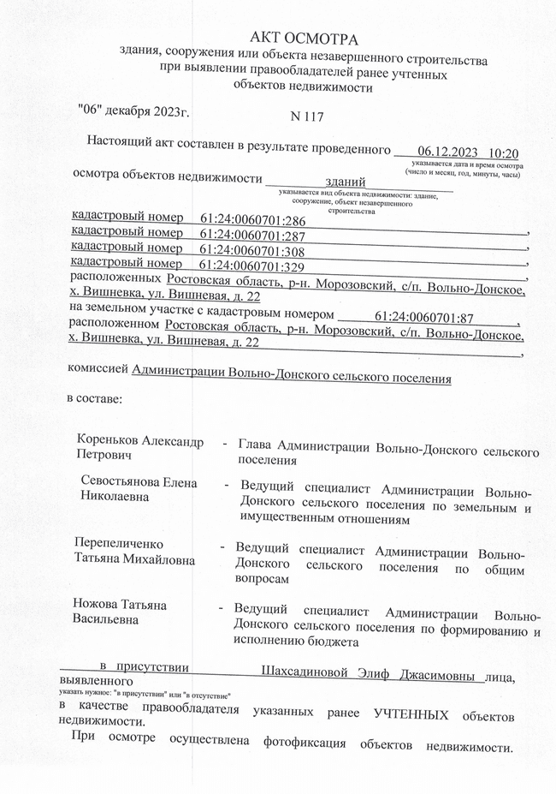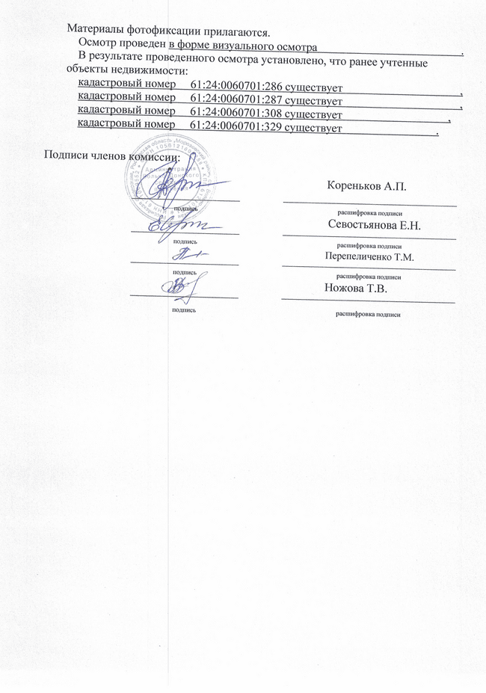

АКТ ОСМОТРА
здания, сооружения или объекта незавершенного строительства
при выявлении правообладателей ранее учтенных
объектов недвижимости

"06" декабря 2023г. N 117

Настоящий акт составлен в результате проведенного 06.12.2023 10:20
указывается дата и время осмотра
(число и месяц, год, минуты, часы)
осмотра объектов недвижимости _________зданий_____________
указывается вид объекта недвижимости: здание,
сооружение, объект незавершенного
строительства
кадастровый номер 61:24:0060701:286 ,
кадастровый номер 61:24:0060701:287 ,
кадастровый номер 61:24:0060701:308 ,
кадастровый номер 61:24:0060701:329 ,
расположенных Ростовская область, р-н. Морозовский, с/п. Вольно-Донское, х. Вишневка, ул. Вишневая, д. 22
на земельном участке с кадастровым номером 61:24:0060701:87 ,
расположенном Ростовская область, р-н. Морозовский, с/п. Вольно-Донское, х. Вишневка, ул. Вишневая, д. 22 ,

комиссией Администрации Вольно-Донского сельского поселения

в составе: |  | в составе:
Кореньков Александр Петрович |  | - |  | Глава Администрации Вольно-Донского сельского поселения
 | Севостьянова Елена Николаевна |  | - | Ведущий специалист Администрации Вольно-Донского сельского поселения по земельным и имущественным отношениям
Перепеличенко Татьяна Михайловна |  | - |  | Ведущий специалист Администрации Вольно-Донского сельского поселения по общим вопросам
Ножова Татьяна Васильевна |  | - |  | Ведущий специалист Администрации Вольно-Донского сельского поселения по формированию и исполнению бюджета

в присутствии Шахсадиновой Элиф Джасимовны лица, выявленного
указать нужное: "в присутствии" или "в отсутствие"
в качестве правообладателя указанных ранее УЧТЕННЫХ объектов недвижимости.
При осмотре осуществлена фотофиксация объектов недвижимости. Материалы фотофиксации прилагаются.
Осмотр проведен в форме визуального осмотра .
В результате проведенного осмотра установлено, что ранее учтенные объекты недвижимости:
кадастровый номер 61:24:0060701:286 существует ,
кадастровый номер 61:24:0060701:287 существует ,
кадастровый номер 61:24:0060701:308 существует ,
кадастровый номер 61:24:0060701:329 существует .
Подписи членов комиссии:
 |  |  |  |  |  | Кореньков А.П.
 |  |  | подпись |  |  | расшифровка подписи  Севостьянова Е.Н.
 |  |  | подпись |  |  | расшифровка подписи  Перепеличенко Т.М.
 |  |  | подпись |  |  | расшифровка подписи  Ножова Т.В.
 |  |  | подпись |  |  | расшифровка подписи

